„/F20/Buchen: Von Anmeldung bis buchung“
Benutzen Sie die Klassifikationsbaum-Methode, um für die Fallstudie systematisch Testfälle
abzuleiten. Betrachten Sie sowohl Normal- als auch Spezialfälle (Alternativen). Überlegen Sie sich,
welche Personen / Objekte / Zustände am Buchungsvorgang beteiligt sind und in welchen
Ausprägungen diese auftreten können. Notieren Sie entsprechend die daraus abgeleiteten
Klassifikationen und Klassen. Kommentieren Sie Ihre Überlegungen.

Der Klassifikationsbaum hat drei Klassifikationenen: Buchung, Kunde und Veranstaltung. Während des Vorgangungs der Buchung können Fehler und Ausnahmen auftreten, der Kunde könnte neu oder bekannt sein, seine Daten falsch angegeben haben etc., die Veranstaltung kann wiederum davon unabhängig: existieren, abgesagt worden oder ausgebucht sein.

„/F20/Buchen: Von Anmeldung bis buchung“
Ordnen Sie Ihre Klassifikationen und Klassen hierarchisch in einem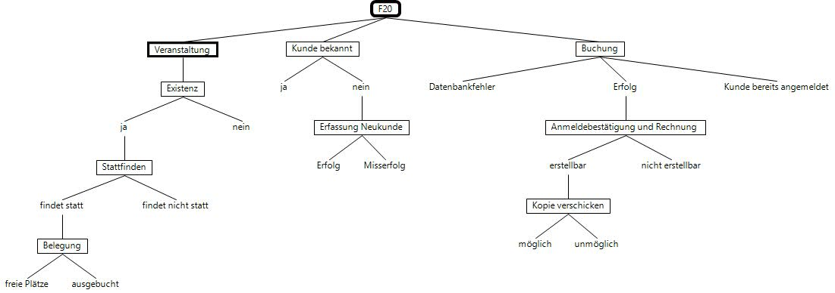

„/F20/Buchen: Von Anmeldung bis buchung“
Bestimmen Sie zunächst die minimale Anzahl der Testfälle für Ihren Klassifikationsbaum…

8 mindestens
- Veranstaltung hat freie Plätze, Kunde ist bekannt und Kopie der Anmeldung verschickbar → Kunde angemeldet, Kopien verschickt, Anmeldebestätigung und Rechnung verschickt
- Veranstaltung ausgebucht, Kunde wird erfolgreich neuerfasst und Kopie kann nicht verschickt werden → Hinweis „Veranstaltung ausgebucht“
- Veranstaltung findet nicht statt, Rest egal → Hinweis: „Veranstaltung ausgebucht“
- Veranstaltung existiert gar nicht, Rest egal → Hinweis: „falsche Veranstaltung“
- Neukundendaten können nicht erfasst werden → unbekannt
- Datenbankzugriff scheitert während der Buchung (Kunde bekannt, Veranstaltung findet statt und hat freie Plätze) → Allgemeine Fehlermeldung notwendig, aber nicht spezifiziert
- Kunde bekannt, Veranstaltung hat freie Plätze, aber Kunde ist schon angemeldet → Hinweis „bereits angemeldet“

Weitere Interessante Testfälle
- Wie 1., nur dass Kunde neu erfasst werden muss und das gelingt → neuer Kunde in Datenbank
- Wie 2., nur dass die Veranstaltung freie Plätze hat -> Was passiert, wenn keine Kopie verschickt werden kann?
- Wie 6. Nur dass der Kunde noch nicht bekannt ist, seine Neuerfassung aber von Erfolg gekrönt war → Datenbankfehler zurückmelden

Der Fall 7 hat gegenüber 1 den Vorteil, herauszufinden, ob die Neuerfassung des Kunden immer noch zu einem reibungslosen Ablauf der Buchung führt.
Der Fall 8 konzentriert sich ein weiteres Mal auf den Fall, dass es noch freie Plätze gibt, es ist dann natürlich besonders wichtig, dass auch Buchung korrekt klappt und die Rechnungskopie verschickt werden kann.
Der Fall 9 kombiniert den Neuzugang eines Kundens mit der Möglichkeit eines Datenbankzugriffsfehlers. Eventuell gibt es für den User eine falsche Fehlermeldung, die keine Differenzierung zwischen Neuerfassungs- und Datenbankfehler zulässt, sodass der User noch weitere Male zu buchen versucht.

